Rekordhalter Kolibri
(LU 5)
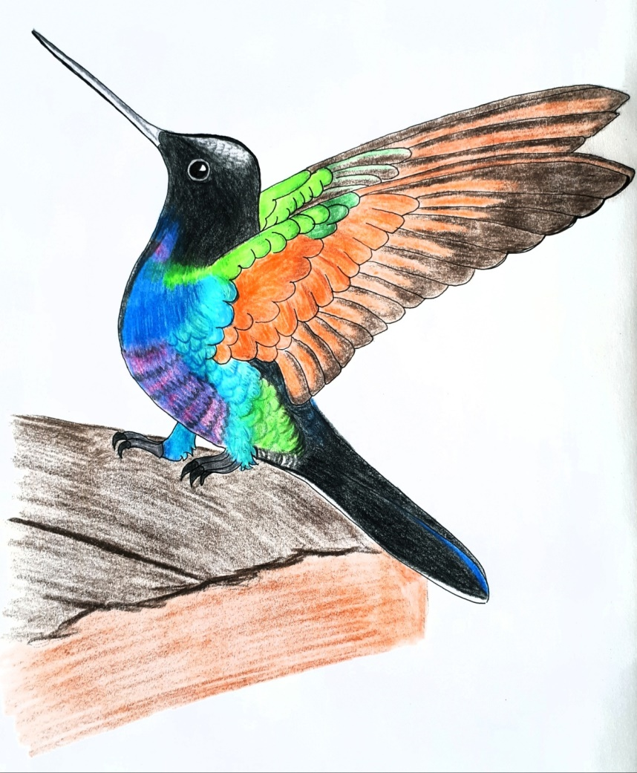

Inhaltsverzeichnis
A Lernumgebung 2
B Hinweise für die Lehrkraft 3
C Arbeitsbogen / Materialien / Lösungen 8

Kolibris sind Rekordhalter im Vogelreich. Sie sind perfekt an ihren Lebensraum und ihre Nahrung angepasst. Lies dir die Infokarte Kolibris durch.
- Partnerarbeit
- Wie oft schlägt das Herz eines Kolibris in einer Stunde? Wie oft schlägt es im Flug?
- Wie oft schlägt euer Herz in einer Stunde? Ermittelt zunächst euren Ruhepuls (Pulsschläge pro Minute im Sitzen oder Liegen). Bewegt euch intensiv 3 Minuten lang und wiederholt den Versuch.
- Vergleicht und überlegt, warum das Herz von Kolibris im Flug so oft schlagen muss.
- Überlegt euch eigene Aufgaben zu der Infokarte und notiert sie auf Karteikarten. Dokumentiert die Lösung jeder Aufgabe übersichtlich auf der Rückseite!

- Auf Postern, in Zeitungen, in Wissenssendungen und im Internet findet man oft Zahlen und Rekorde, die unvorstellbar erscheinen. Die Angaben stimmen leider nicht immer.

In der Abbildung findet ihr Aussagen zum Kolibri. Sie enthält Fehler.
- Lest euch die Angaben durch. Bei welchen Angaben vermutet ihr Fehler?
- Überprüft alle Angaben und korrigiert sie gegebenenfalls.
- Überlegt, wie die Fehler entstanden sein könnten.
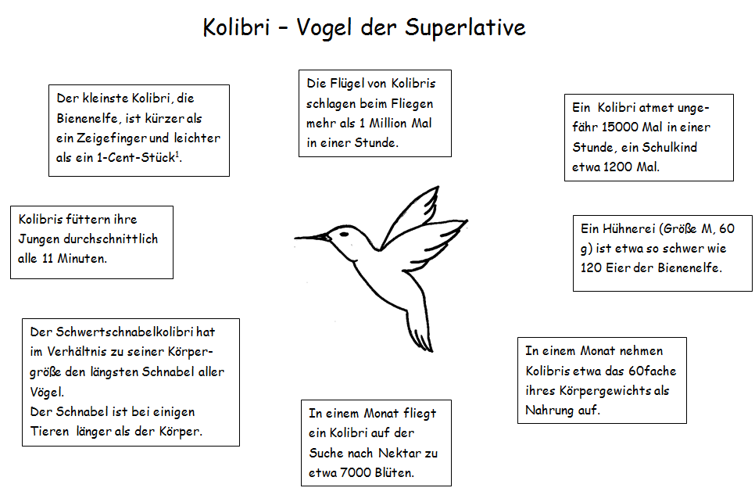
- Wählt ein anderes Tier und erstellt mithilfe der Infokarten (M3) selbst ein Poster mit richtigen und falschen Angaben. Die anderen Kinder sollen die Fehler entdecken. Fertigt eine Lösungskarte an. Schreibt auf, wie der Fehler entstanden ist.

- Wählt das Poster einer anderen Gruppe und prüft die Angaben. Könnt ihr auch ermitteln, wie es zu dem Fehler kam?

1 Einordnung innerhalb des Themenbereichs
Rekorde - besonders von Tieren gehaltene – faszinieren Kinder im Grundschulalter. Deshalb erhöht ihre Einbeziehung in den Mathematikunterricht die Motivation der Schülerinnen und Schüler. Gleichzeitig leistet sie einen wichtigen Beitrag zur Entwicklung von Größenvorstellungen. Kolibris und die anderen vorgestellten Tiere sind Beispiele für die Anpassung von Tieren an ihren Lebensraum, die Nahrung und die klimatischen Verhältnisse. Deshalb bietet sich eine fächerübergreifende Betrachtung oder die Planung eines gemeinsamen Projekts mit dem Deutsch- und Naturwissenschaftsunterricht an.
Die vorliegende Lernumgebung beschäftigt sich mit den kleinsten Vögeln der Erde, den Kolibris. Kolibris leben in Nord- Mittel- und Südamerika. Ihr Körperbau ist perfekt an ihre Lebensumwelt angepasst. Sie erreichen bezogen auf Körpermaße, Flugleistung, Herzschlag, Atmung und Nahrungsaufnahme außergewöhnliche Höchstwerte. Die in der Lernumgebung verwendeten Daten sind aus verschiedenen Quellen zusammengestellt, wobei die Angaben im Einzelnen teilweise stark differieren.
Auf den Niveaustufe B und C schätzen und messen die Kinder Längen und rechnen mit ihnen. Auf Stufe D rechnen sie mit Dezimalzahlen, wandeln Größenangaben um und bewerten ihre Rechenergebnisse in Bezug zu den Sachsituationen.
Bereits auf Niveaustufe C nutzen die Schülerinnen und Schüler multiplikative Zusammenhänge im Sinne der direkten Proportionalität zum Berechnen von Größen in Sachsituationen. Auf Stufe D ermitteln sie Größen in anwendungsbezogenen, direkt proportionalen Zusammenhängen inhaltlich.
In dieser Lernumgebung modellieren die Schülerinnen und Schüler, setzen sich mit diesem Modell auseinander und entdecken Grenzen des Modells. Die Kinder übersetzen die Sachsituation in die Sprache der Mathematik, lösen das Problem mathematisch und reflektieren das Modell. Sie setzen sich mit der Plausibilität von Werten auseinander, äußern Vermutungen über eventuelle Fehlerquellen und korrigieren fehlerhafte Werte. Gleichzeitig werden sie dadurch sensibler im Umgang mit ihren Ergebnissen beim Lösen von Anwendungs- und Modellierungsaufgaben.

Im Umgang mit Medien begegnen den Schülerinnen und Schülern immer wieder Meldungen und Schlagzeilen mit fehlerhaften Daten. Solche Daten findet man nicht nur im Internet, sondern auch in populärwissenschaftlichen Sendungen und in Zeitungs- und Zeitschriftenartikeln. Schülerinnen und Schüler neigen dazu, Informationen aus dem Internet und anderen Medien ungeprüft zu vertrauen. Die vorliegende Lernumgebung leistet einen Beitrag zur kritischen Auseinandersetzung mit Daten im Sinne der Medienerziehung. Die intensive Beschäftigung mit möglichen Fehlerquellen soll die Schülerinnen und Schüler anregen, Daten aus Medien kritisch zu hinterfragen.
Niveaustufe D

2 Didaktisch-methodische Hinweise (praktische Hinweise zur Durchführung)
Zeitumfang: zwei bis drei Doppelstunden
Einführung:
Im Unterrichtsgespräch wird das Vorwissen der Schülerinnen und Schüler zu Kolibris ermittelt. Anschließend lesen die Kinder eine der im Schwierigkeitsgrad differenzierten Infokarten „Kolibris – die kleinsten Vögel der Erde“ (M1 oder M2). Gemeinsam werden besonders faszinierende Fakten zusammengetragen.
zu 1.:
Die erste Aufgabe soll den Kindern einen Eindruck von der außergewöhnlichen Leistungsfähigkeit der Kolibris geben. Anhand des Pulsschlags wird die Herzleistung von Kolibris mit der des Menschen verglichen. Dazu ermitteln die Kinder ihren eigenen Puls in Ruhe und nach Belastung und vergleichen die Werte mit denen der Kolibris.
Anschließend sollen die Kinder selbstständig eine eigene Aufgabe formulieren und die Lösung dokumentieren. Das Formulieren eigener Aufgaben dient dabei der intensiveren Auseinandersetzung mit dem Kolibri. Die erarbeiteten Aufgaben können die Schülerinnen und Schüler während der Arbeit an der Lernumgebung oder später in Freiarbeitsphasen lösen.
Im Auswertungsgespräch wird auf die Unterschiede zwischen Mensch und Kolibri eingegangen. Außerdem wird diskutiert, dass man mit der Angabe der Herzschläge eines Kolibris pro Sekunde eine spektakuläre Schlagzeile erzeugen kann. Im Gespräch wird auf Erfahrungen der Kinder mit solchen Meldungen in Medien und im Internet eingegangen und damit die nächste Aufgabe eingeführt.
zu 2.:
Beim Lösen der zweiten Aufgabe ist besonderer Wert darauf zu legen, dass die Schülerinnen und Schüler nicht nur die Fehler finden, sondern auch Vermutungen über die Fehlerursache äußern.
Mögliche Fehlerquellen sind:
- Rechenfehler
- Stellenwertfehler
- falsche Verwendung von Maßeinheiten
- Verwendung falscher Maßangaben für die Berechnung
Die Fehlerquellen werden gemeinsam thematisiert, bevor die Kinder selbst „Detektiv-Poster“ erstellen.
zu 3.:
Für das Erstellen der eigenen Poster stehen Karten (M3) mit den Daten einiger Tiere zur Verfügung. Es ist darauf zu achten, dass zu jedem Poster eine Kontrollkarte mit den richtigen Werten und der „Fehlerursache“ erstellt wird.
zu 4.:
Die Schülerinnen und Schüler analysieren das Poster einer anderen Gruppe. Anschließend erfolgt ein Austausch mit den „Autoren“ über die gefundenen Fehler und die Fehlerursachen.
3 Bezug zum Rahmenlehrplan
3.1 Prozessbezogene mathematische Standards der Lernumgebung
Prozessbezogener mathematischer Kompetenzbereich | Die Schülerinnen und Schüler können
Mathematisch  argumentieren | - mathematische Aussagen hinterfragen und auf Korrektheit prüfen  - Fehler erkennen, beschreiben und korrigiere
Mathematisch modellieren | - relevante Informationen aus Sachtexten und anderen Darstellungen entnehmen  - Sachsituationen in die Sprache der Mathematik übersetzen und entsprechende Aufgaben innermathematisch lösen  - mathematische Lösungen in Bezug auf die Ausgangssituation prüfen und interpretieren
Mathematisch kommunizieren | - eigene Vorgehensweisen beschreiben, Lösungswege anderer nachvollziehen und gemeinsam Lösungswege reflektieren  - relevante Informationen aus Sachtexten und anderen Darstellungen entnehmen und sich darüber mit anderen austauschen  - Aufgaben gemeinsam bearbeiten
3.2 Inhaltsbezogene mathematische Standards der Lernumgebung
Themenbereich | Standards | Niveau
Zahlen und Operationen | Die Schülerinnen und Schüler können  - Rechenstrategien, -verfahren, -regeln und Gesetze der Grundrechenoperationen nutzen (auch im Bereich der gebrochenen Zahlen)  - Zahlen ordnen (auch gebrochene Zahlen) | D
Größen und Messen | Die Schülerinnen und Schüler können  - die verschiedenen Größen und ihre Einheiten nutzen (auch Flächeninhalt, Volumen und Winkelgrößen)  - mit Größenangaben rechnen (auch mit Flächeninhalten, Volumina und Winkelgrößen) | D
Gleichungen und Funktionen | Die Schülerinnen und Schüler können  - zu direkt proportionalen Zuordnungen Berechnungen durchführen | D
Daten und Zufall | Die Schülerinnen und Schüler können  - Daten darstellen | D
3.3 Themen und Inhalte der Lernumgebung
Themenbereich | Inhalte | Niveau
Zahlen und Operationen | Die Schülerinnen und Schüler  - überschlagen, überprüfen und schätzen Rechenergebnisse ab (auch im Bereich der gebrochenen Zahlen)  - runden Dezimalzahlen  - Angeben von Ergebnissen mit sinnvoller Genauigkeit (auch bei Dezimalzahlen) | D
Größen und Messen | Die Schülerinnen und Schüler  - verwenden Einheiten situationsangemessen  - ordnen Größenangaben zu vertrauten Objekten (Repräsentanten) zu  - berechnen von Größenangaben (auch von Flächeninhalten, Volumina und Winkeln und auch in Dezimalschreibweise), insbesondere in Sachkontexten und auch mithilfe von Näherungsrechnungen | D
Gleichungen und Funktionen | Die Schülerinnen und Schüler  - Ermitteln von Größen in anwendungsbezogenen, direkt proportionalen Zusammenhängen (inhaltlich und durch Rechnen mit Dreisatz) | D
Daten und Zufall | Die Schülerinnen und Schüler  - bereiten Daten auf und präsentieren sie in geeigneten Darstellungsformen | D
3.4 Bezüge zum Basiscurriculum Sprachbildung -
Standards des  BC Sprachbildung | Die Schülerinnen und Schüler können
Rezeption/ Leseverständnis | - aus Texten gezielt Informationen ermitteln (z. B. Fakten, Ereignisse, Themen)  - den wesentlichen Inhalt von Texten zusammenfassen  - Texte verschiedener Art lesen und in andere Darstellungsformen übertragen
Produktion/ Sprechen | - wichtige Informationen aus Texten auf der Grundlage eigener Notizen nennen  - Sachverhalte und Abläufe beschreiben  - Arbeitsergebnisse aus Einzel-, Partner- und Gruppenarbeit präsentieren
Produktion/ Schreiben | - informierende Texte unter Nutzung von geeigneten Textmustern und -bausteinen sowie von Wortlisten schreiben
Interaktion | - sprachliche Handlungen wie Vermutung, Behauptung, Kritik  etc. unterscheiden
3.5 Bezüge zum Basiscurriculum Medienbildung bitte auswählen
Standards des  BC Medienbildung | Die Schülerinnen und Schüler können
Informieren | - Unterschiede von Informationsquellen beschreiben  - mediale Informationsquellen auswählen und nutzen  - Suchmaschinen sachgerecht als Recherchewerkzeuge nutzen  - Informationen unter Angabe der Quellen auswählen und für die Bearbeitung von Aufgaben ordnen
Präsentieren | - eine Präsentation von Lern- und Arbeitsergebnissen sach- und situationsgerecht gestalten  - Einzel- und Gruppenarbeitsergebnisse vor einem Publikum präsentieren

3.6 Bezüge zu anderen Fächern
- Naturwissenschaften
- Deutsch

4 Sprachbildung
4.1 Sprachliche Stolpersteine in der Aufgabenstellung
Aufgabe | Originaltext | Sprachliche Alternativen
1 | Wie oft schlägt das Herz eines Kolibris in einer Stunde? Wie oft schlägt es im Flug? | Wie oft schlägt das Herz des Kolibris in einer Stunde? Wie oft schlägt das Herz beim Fliegen?
2 | Auf Postern, in Zeitungen, in Wissenssendungen und im Internet findet man oft Zahlen und Rekorde, die unvorstellbar erscheinen. Die Angaben stimmen leider nicht immer. | Du findest auf Postern, in Zeitungen, in Wissenssendungen und im Internet oft Zahlen und Rekorde, die unvorstellbar sind. Die Angaben stimmen leider nicht immer.
Es muss sichergestellt werden, dass die Lernenden folgende Begriffe/Wörter verstehen:
der Rekordhalter, das Vogelreich, angepasst an Lebensraum und Nahrung, die Infokarte, der Herzschlag / der Puls / der Ruhepuls, im Flug, die intensive sportliche Betätigung, das Körpergewicht, die Körperlänge, das Verhältnis Schnabel / Körpergröße, die Lebenserwartung
die Abbildung, die Aussage / die fehlerhafte Aussage, korrigieren, Fehler enthalten

4.2 Wortliste zum Textverständnis
Die Lehrkraft muss sich vergewissern, dass die Schülerinnen und Schüler folgenden Fachwortschatz verstanden haben, bevor sie die Lernumgebung bearbeiten.
Nomen | Verben | Sonstige
der Fehler
die Angabe
die Fehlerquelle

4.3 Fachbezogener Wortschatz und themenspezifische Redemittel
Im Rahmen dieser Lernumgebung wenden die Schülerinnen und Schüler folgende Sprachmittel aktiv an. Diese dienen als Grundlage für die gemeinsame Erarbeitung eines Wortspeichers während der Ergebnissicherung.
der Stellenwertfehler
durchschnittlich
das …fache / entspricht dem …fachen der
… Mal in (der Stunde) / pro Stunde
… Mal so groß
etwa so groß / schwer / lang wie…
pro Stunde / pro Tag

5 Material für den Einsatz dieser Lernumgebung
Phase / Aufgabe | Anzahl | Name des Materials | Vorbereitung / Hinweise
gesamte Lernumgebung | pro Kind | Lernumgebung (LU) | kopieren
 | einmal | Wortkarten zum Aufbau des Sprachspeichers (M8) | kopieren, ggf. vergrößern
Einführung | pro Kind | differenzierter Lesetext „Kolibris – die kleinsten Vögel der Erde“ (M1 oder M2). | kopieren
Aufgabe 3 | pro Paar | DIN A3-Blatt als Poster
 | pro Paar | Karteikarte zum Notieren der Fehler
 | mehrere | Karten mit Infos zu den Tieren (M3) | ausdrucken
6 Evaluation (siehe Handreichung, Punkt 6)

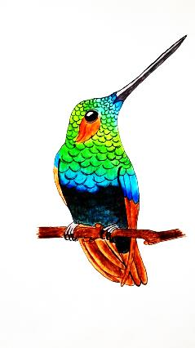
Kolibris – Die kleinsten Vögel der Erde
Kolibris leben in Nord-, Mittel- und Südamerika, vom Regenwald bis nach Alaska und Feuerland. Es gibt ca. 330 Kolibri-Arten. Die meisten Arten sind kleiner als 8 cm.
Kolibris sind hervorragende Flieger. Ihre Schulterknochen ermöglichen es ihnen, ihre Flügel in alle Richtungen zu drehen und zu bewegen. Durch ihren Schwirrflug können sie vorwärts, rückwärts, senkrecht nach oben und unten fliegen und in der Luft stehen. Beine und Füße sind so klein, dass Kolibris nicht laufen können. Sie bewegen sich nur fliegend vorwärts. Fast alle Kolibris haben ein wunderschönes, bunt schillerndes Gefieder.
Kolibris sind hervorragend an ihren Lebensraum und ihre Nahrung angepasst. Viele Kolibris trinken nur den Nektar bestimmter Blüten. Die Form des Schnabels passt dann genau zur Blütenform. angepasst. Einige Arten haben einen gebogenen Schnabel. Die Länge reicht von 5 mm bis zu 10 cm. Sie haben eine lange Zunge, die bei der Nahrungsaufnahme bis zu 200 Mal pro Minute aus dem Schnabel schnellt.
Einige Kolibris sind Zugvögel. Der Rubinkehlkolibri (ca. 8 cm groß) legt bis zu 3000 km zurück, davon 1000 km nonstop über den Golf von Mexiko. Dazu benötigen sie Nahrungsreserven.
Hauptfeinde der Kolibris sind Schlangen, Raubvögel und Raubkatzen. Durch die Zerstörung ihres Lebensraumes durch den Menschen sind viele Kolibri-Arten vom Aussterben bedroht.
Einige Fakten über Kolibris
Flügelschläge: | 40 bis 80 Mal pro Sekunde,  Sonnenstrahlelfe: bis 200 Mal pro Sekunde.
Fluggeschwindigkeit : | 75 bis 100 km/h
Herzschläge (Puls): | durchschnittlich 400 bis 600 Mal pro Minute  (im Flug bis 1200 Mal, im Schlaf 20 bis 50 Mal pro Minute)
Atemzüge: | 250 pro Minute
Nahrung: | Nahrungsmenge: täglich etwa das Doppelte ihres Körpergewichts  Nahrungsaufnahme etwa alle 15 Minuten  Sie besuchen bis zu 1000 Blüten pro Tag.
Junge:  Bienenelfe: | Weibchen legen meist zwei Eier  Weibchen füttert die Jungen bis zu 140 Mal am Tag.  Nest halb so groß wie eine Walnuss  Eier sind erbsengroß und wiegen etwa 0,25 g.
Lebenserwartung | meist 3 bis 5 Jahre, manchmal 10 bis 12 Jahre.
Kleinster Kolibri: | Bienenelfe  Länge: 5 - 6 cm, Gewicht: 2 g
Größter Kolibri: | Riesenkolibri  Länge: 25 cm, Gewicht 20 g
Längster Schnabel: | Schwertschnabelkolibri: 9 bis 11 cm Schnabel bei einer Gesamtlänge  von 17 bis 23 cm

Kolibris – Die kleinsten Vögel der Erde
Kolibris leben in allen Teilen Amerikas. Es gibt ca. 330 Kolibri-Arten. Die meisten Kolibris sind kleiner als 8 cm.
Kolibris sind hervorragende Flieger. Sie können vorwärts und rückwärts fliegen und in der Luft stehen. Sie bewegen sich nur fliegend vorwärts. Die meisten Kolibris leuchten in bunten Farben.
Kolibris ernähren sich von Blütennektar. Der Schnabel ist an die Form der Blüten angepasst. Er kann bis zu 11 cm lang sein. Kolibris saugen den Nektar mit einer langen Zunge aus den Blüten.
Einige Kolibris sind Zugvögel. Der Rubinkehlkolibri (ca. 8 cm groß) fliegt bis zu 3000 km weit.
Hauptfeinde der Kolibris sind Schlangen, Raubvögel, Raubkatzen und der Mensch.
Einige Informationen über Kolibris:
Flügelschläge: | 40 bis 80 Mal pro Sekunde,  Sonnenstrahlelfe: bis 200 Mal pro Sekunde.
Fluggeschwindigkeit : | 75 bis 100 km/h
Herzschläge (Puls): | durchschnittlich 400 bis 600 Mal pro Minute  (im Flug bis 1200 Mal, im Schlaf 20 bis 50 Mal pro Minute)
Atemzüge: | 250 pro Minute
Nahrung: | Nahrungsmenge: täglich etwa das Doppelte ihres Körpergewichts  Nahrungsaufnahme etwa alle 15 Minuten  Sie besuchen bis zu 1000 Blüten pro Tag.
Junge:  Bienenelfe: | Weibchen legen meist zwei Eier  Weibchen füttert die Jungen bis zu 140 Mal am Tag.  Nest halb so groß wie eine Walnuss  - Eier sind erbsengroß und wiegen etwa 0,25 g.
Lebenserwartung | meist 3 bis 5 Jahre, manchmal 10 bis 12 Jahre.
Kleinster Kolibri: | Bienenelfe  Länge: 5 - 6 cm, Gewicht: 2 g
Größter Kolibri: | Riesenkolibri  Länge: 25 cm, Gewicht 20 g
Längster Schnabel: | Schwertschnabelkolibri: 9 bis 11 cm Schnabel bei einer Gesamtlänge  von 17 bis 23 cm

Rekordverdächtige Tiere

Giraffe |  | 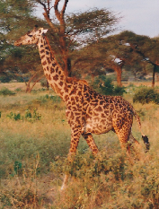 |  | 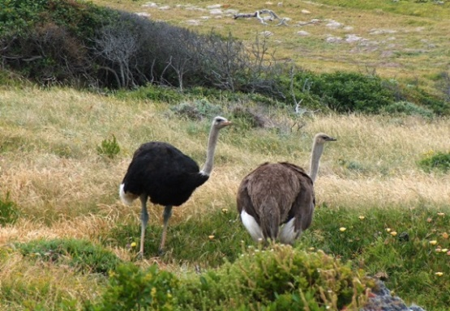  Strauß
Höhe | m: 4,50 bis 5,80 m  w: 3,90 bis 4,50 m |  |  | Höhe | m: bis 2,50 m  w: bis 1,90 m
Gewicht | m: bis 1900 kg  w: bis 1200 kg  Geburtsgewicht 50 bis 100 kg |  |  | Gewicht | m: bis 125 kg  w: bis 110 kg
Lebens-erwartung | 25 bis 35 Jahre |  |  | Lebens-erwartung | bis 40 Jahre
weitere Daten | - Hals 2 m lang, aber nur 7 Halswirbel  - Schulterhöhe 3,30 m  - leistungsstarkes Herz: 12 kg (Mensch 300 g) schwer,  pumpt bis 75 Liter Blut pro Minute durch den Körper (Mensch 5 bis max. 20 l)  - Giraffen haben einen sehr leichten Schlaf,  sie schlafen höchstens 6 Stunden pro Tag.  - Geschwindigkeiten bis zu 60 km/h möglich  - 50 bis 80 kg Nahrung pro Tag  - Zunge blau und bis zu 50 cm lang  - Junge werden im Stehen geboren und fallen aus 2 m  Höhe auf den Boden  - Neugeborene sind 1,80 bis 2 m groß und wachsen pro Monat rund 8 cm |  |  | weitere Daten | - Gelege 8 bis 12 Eier  - Straußenei: ca. 1500 g schwer und ca. 15 cm lang  - Brutzeit 42 Tage  - können nicht fliegen  - Laufgeschwindigkeit bis 72 km/h  - Augendurchmesser 5 cm, extrem gute Sehkraft  - picken bis zu 30.000 Mal am Tag  - schlucken bis zu 1,5 kg kleine Steine, um ihre Nahrung zu zerkleinern  - Darm 14 m lang,

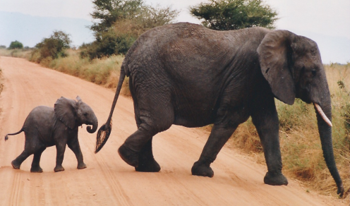  Afrikanischer Elefant |  |  |  | 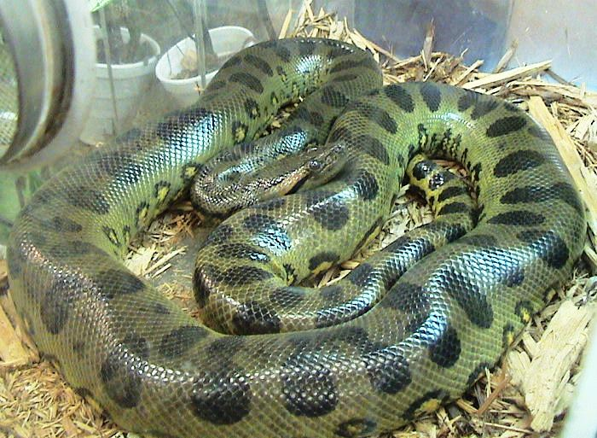  Anakonda
Höhe | m: bis 4 m  w: bis 2,50 m |  |  |  | Länge: | m: 1,80 bis 3,50 m  w: 2,50 bis 6 m
Gewicht | m: 4 bis 7 t  w: 2 bis 3,5 t  Geburtsgewicht 90 bis 135 kg |  |  |  | Gewicht | m: bis 15 kg  w: bis 80 kg
Lebens-erwartung | 70 Jahre |  |  |  | Lebens-erwartung | bis 50 Jahre
weitere Daten | - Tragzeit 22 Monate  - Junges trinkt pro Tag 10 Liter Muttermilch  - ausgewachsene Elefanten fressen 200 bis 300 kg/Tag  - Kotmenge 120 bis 160 kg/Tag  - fressen bis zu 20 Stunden am Tag  - trinken bis 300 l Wasser pro Tag  - Zähne nutzen sich schnell ab und wachsen 6 Mal nach  - Stoßzähne der Männchen mehr als 1 m lang, oft über 100 kg schwer (Rekord: 3,49 m)  - durchschnittliche Geschwindigkeit 10 km/h, maximal 40 km/h, wandern bis 50 km/Tag  - ein Viertel des Gewichts sind Knochen  - Herz wiegt ca. 19 kg.  - 8 l Wasser passen in den Rüssel  - Rüssel besteht aus 3000 Muskeln  - Haut bis 2 cm dick  - können sich mit tiefen Tönen über mehr als 30 km verständigen |  |  |  | weitere Daten | - leben in Südamerika  - Würgeschlangen  - einzelne Tiere können bis 10 m lang werden  - leichte Anakondas wiegen nur 3 kg, schwere bis 80 kg  - große Anakondas können 1,30 m lange Wasserschweine fressen  - es kann bis 6 Stunden dauern, bis die Nahrung im Magen ankommt  - gebären bis zu 80 kleine Schlangen, Länge 70 bis 90 cm, Gewicht bis 400g

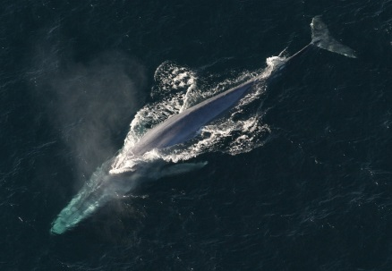  Blauwal |  |  |  | 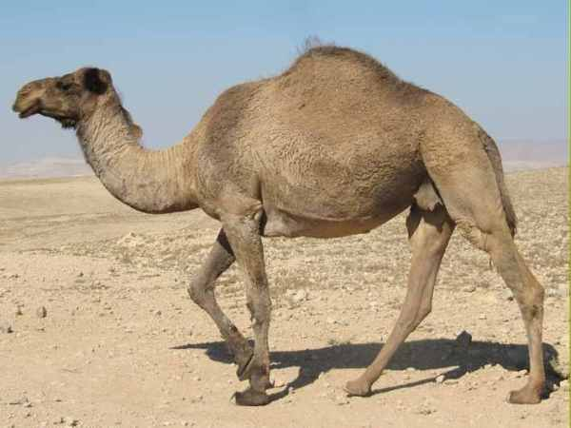  Dromedar
Länge | durchschnittlich 26 m  maximal 33 m |  |  | Länge | 2,30 bis 3,40 m
Gewicht | bis 200 t  Geburtsgewicht 2,5 t, Länge 7 m |  |  | Gewicht | bis 1000 kg  Geburtsgewicht 30 bis 50 kg
Lebens-erwartung | durchschnittlich 25 Jahre, maximal 100 Jahre |  |  | Lebens-erwartung | bis 50 Jahre
weitere Fakten | - Tragzeit 11 Monate  - nach 7 Monaten Stillzeit ist das Junge rund 23 m lang und 16 t schwer  - Junges trinkt pro Tag ca. 100 Liter Muttermilch mit einem Fettgehalt von über 40 %  - fressen ca. 4 t Plankton, Krill und kleine Fische/Tag  - Im Sommer fressen sie ca. 40 Mio. Kleinkrebse pro Tag  - filtern mit 300 bis 400 Barten die Nahrung aus dem Wasser.  - Geschwindigkeit bis 48 km/h  - tauchen alle 3 bis 10 Minuten zum Luftholen auf, spätestens nach 20 Minuten  - Tauchtiefe bis 100 m  - Fontäne beim Luftholen bis 9 m hoch  - Das Herz wiegt bis zu 1 Tonne. Es schlägt 2 bis 6 Mal/Minute  - Gesamtblutmenge 7500 Liter  - können sich mit tiefen Tönen über mehr als 1000 km verständigen  - Zunge bis zu 4 t |  |  | weitere Fakten | - Tragzeit 14 Monate  - können bis zu 3 Wochen ohne Wasser auskommen  - trinken dann in 15 Minuten bis zu 140 l Wasser  - im Höcker sind bis 200 kg Fett gespeichert  - können bis zu einem Viertel ihres Körpergewichts verlieren, ohne zu verdursten  - können bis 150 kg tragen und damit am Tag bis zu 30 km zurücklegen  - Geschwindigkeiten bis 50 km/h  - können (ohne Last) bis 80 km/Tag laufen
Gepard |  |  |  | 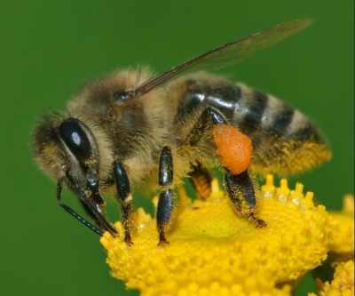  Europäische Honigbiene
Länge:  Schulter-höhe: | 110 bis 150 cm  60 bis 80 cm |  |  | Länge | 1,1 bis 2 cm
Gewicht | 30 bis 65 kg |  |  | Gewicht | 0,1 bis 0,2 g
Lebens-erwartung | 12 bis 14 Jahre |  |  | Lebens-erwartung | Königin 5 Jahre  Drohnen 4-6 Wochen  Arbeiterinnen 6 Wochen
weitere Fakten | - Geschwindigkeiten kurzzeitig mehr als 110 km/h (maximal 400 m weit)  - Sprünge bis 8 m  - Wandergebiet 1500 km²  - meist 2 bis 4 Junge |  |  | weitere Fakten | - Königin legt im Frühling und Sommer bis zu 2000 Eier/Tag  - Bienen schlüpfen nach 21 bis 24 Tagen  - Bienen bestäuben rund $\frac{7}{10}$ unserer Feldfrüchte  - Arbeiterin sammelt in ihrem Leben ca. 42 ml Nektar  (0,8 g Honig)  - Geschwindigkeit bis 30 km/h  - Arbeiterinnen: 20 Tage im Bienenstock, dann 10 Tage Nektar sammeln  - Sammlerinnen fliegen etwa bis zu 10 Mal am Tag aus, besuchen rund 100 Blüten pro Flug  - können etwa 0,05 g Nektar transportieren  - Volk besteht aus 40 000 bis 80 000 Bienen  - Facettenauge besteht aus ca. 3900 Einzelaugen  - 240 bis 250 Flügelschläge pro Sekunde

Wortkarten für den Aufbau des Sprachspeichers
die Behauptung
die Aussage
die Fehlerquelle
der Stellenwertfehler
durchschnittlich

zu 1.
Das Herz eines Kolibris schlägt in der Stunde zwischen 24 000 und 72 000 Mal pro Stunde, das eines Schulkindes etwa 5400 Mal (Puls: 90 Schläge/Minute).
zu 2.

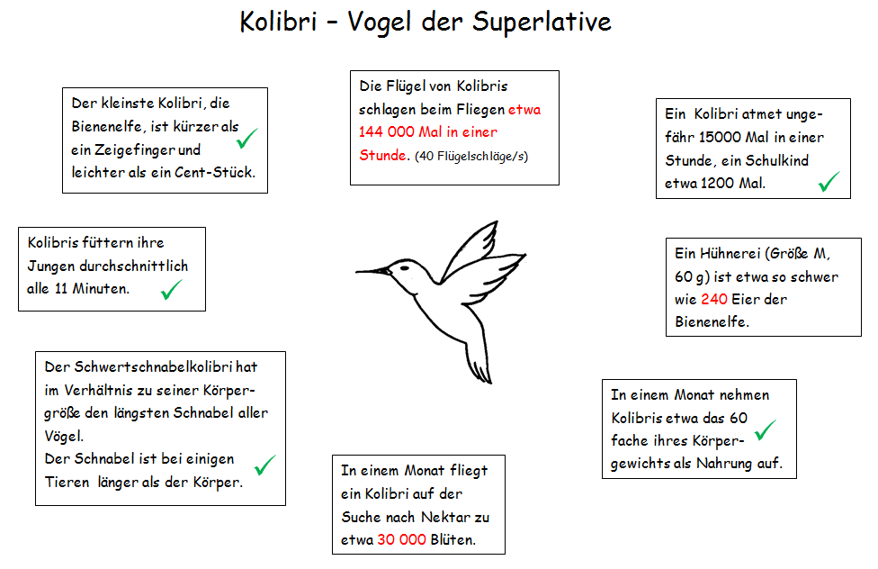

Fehlerquellen:
- Flügelschlag: Stellenwertfehler
- Schnabel: Schnabel und Restkörperlänge wurden verwechselt
- Vergleich zum Hühnerei: Es wurde mit $\frac{1}{2}$ g pro Ei gerechnet
- Blüten: hier wurde nur der Wert für eine Woche berechnet

zu 3. Individuelle Schülerlösungen

Quellen:

Senatsverwaltung für Bildung, Jugend und Wissenschaft Berlin / Ministerium für Bildung, Jugend und Sport des Landes Brandenburg (Hrsg.): Rahmenlehrplan Jahrgangsstufen 1-10,
Teil B. Berlin, Potsdam 2015

Senatsverwaltung für Bildung, Jugend und Wissenschaft Berlin / Ministerium für Bildung, Jugend und Sport des Landes Brandenburg (Hrsg.): Rahmenlehrplan Jahrgangsstufen 1-10, Teil C Mathematik, Berlin, Potsdam 2015
Proscurcin, Leonie (2016): Entdecke die Kolibris. Natur und Technik Verlag. Münster.
Ruwisch, Silke, Schaffrath, Susanne (2012): Zootiere in Zahlen. Mit Sachtexten Größenvorstellungen aufbauen. Friedrich-Verlag. Seelze.

- https://de.wikipedia.org/wiki/Kolibris [4.3.2016],
- http://www.wildvogelhilfe.org/sonderbeitraege/grundwissen/rekorde.html [4.3.2016],
- http://www.worksheets.de/html/weltrekord_-_die_kolibris_die_.html, [4.3.2016],
- http://www.vogelundnatur.de/vogel-rekorde [4.3.2016]
- https://www.abenteuer-regenwald.de/wissen/tiere/kolibris [25.03.2016]
- http://www.medienwerkstatt-online.de/lws_wissen/vorlagen/showcard.php?id=5243&edit=0 [25.03.2016]
- http://www.tierchenwelt.de/funfacts/tierische-rekorde/696-rekorde-schnellsten-voegel.html [25.03.2016]
- http://www.planet-wissen.de/natur/tierwelt/tierische_flieger/pwiemeisterderluefterekordeausdervogelwelt100.html [25.03.2016]
- http://de.whales.org/artenfuhrer/blauwal [17.07.2016]
- http://www.tierchenwelt.de [17.07.2016]
- https://de.wikipedia.org [17.07.2016]
- http://www.wissenskarten.de[17.07.2016] http://www.saarland.de/dokumente/thema_naturschutz/Brosch_Bienen_Druck.pdf [17.07.2016]
- http://www.gomeck.de/zahlen2.html [17.07.2016]
- http://www.bienenlobby.de/Daten-Fakten/ [17.07.2016]
- http://de.whales.org/artenfuhrer/blauwal [17.07.2016]

Bildquellenverzeichnis
Titelbild Kolibri | S.1 | gezeichnet von Belinda Anderschitz
Symbol Partner- arbeit | S. 2 | Symbole Einzel-, Partner- und Gruppenarbeit, Solveg Schlinske, CC BY SA 4.0, LU Sehenswürdigkeiten
Zeichnung Kolibri | S.7, 15 | iMINT Grundschule Mathematik
Kolibri | S. 10, 11 | gezeichnet von Belinda Anderschitz
Giraffe | S.12 | iMINT Grundschule Mathematik
Afrikanische Strauße | S.12 | gemeinfrei, https://de.wikipedia.org/wiki/Afrikanischer_Strau%C3%9F#/media/File:Ostriches_cape_point.jpg
Elefanten | S.13 | iMINT Grundschule Mathematik
Anakonda | S.13 | https://vi.wikipedia.org/wiki/T%E1%BA%ADp_tin:Eunectes_murinus2.jpg , Größe, CC BY-SA 3.0 DE
Blauwal | S.14 | gemeinfrei,  https://pixabay.com/de/blauwal-ocean-s%C3%A4ugetier-meerestier-1198719/https://pixabay.com/de/blauwal-ocean-s%C3%A4ugetier-meerestier-1198719/
Dromedar | S.14 | gemeinfrei, https://pixabay.com/static/uploads/photo/2014/08/03/21/38/desert-409386_960_720.jpg
Geparde | S.15 | iMINT Grundschule Mathematik
Honigbiene | S.15 | https://de.wikipedia.org/wiki/Datei:Apis_mellifera_Western_honey_bee.jpg, Größe, CC BY-SA 3.0 DE
Zeichnung Kolibri | S.17 | iMINT Grundschule Mathematik

1 Eine 1-Cent-Münze wiegt 2,5 g.
Proscurcin, Leonie (2016): Entdecke die Kolibris. Natur und Technik Verlag. Münster. https://de.wikipedia.org/wiki/Kolibris [4.3.2016], http://www.wildvogelhilfe.org/sonderbeitraege/grundwissen/rekorde.html [4.3.2016], http://www.worksheets.de/html/weltrekord_-_die_kolibris_die_.html, [4.3.2016], http://www.vogelundnatur.de/vogel-rekorde [4.3.2016] https://www.abenteuer-regenwald.de/wissen/tiere/kolibris [25.03.2016] http://www.medienwerkstatt-online.de/lws_wissen/vorlagen/showcard.php?id=5243&edit=0 [25.03.2016] http://www.tierchenwelt.de/funfacts/tierische-rekorde/696-rekorde-schnellsten-voegel.html [25.03.2016] http://www.planet-wissen.de/natur/tierwelt/tierische_flieger/pwiemeisterderluefterekordeausdervogelwelt100.html [25.03.2016] http://de.whales.org/artenfuhrer/blauwal [17.07.2016]
vgl. Rahmenlehrplan Jahrgangsstufen 1-10, Teil C Mathematik, S. 40-43, Berlin, Potsdam 2015
ebenda, S. 53-5
ebenda, S. 20
So geht der Journalistik-Professor Michael Haller davon aus, dass etwa die Hälfte aller Wissenschaftsmeldungen in Zeitschriften fehlerhaft ist. Dabei verweist er darauf, dass der Anteil der fehlerhaften Meldungen in naturwissenschaftlichen Artikeln geringer ist. http://www.zeit.de/zeit-wissen/2008/04/interview-michael-haller [25.03.2016]
Die Daten wurden aus mehreren Quellen zusammengestellt. u.a. mit : - Ruwisch, Silke, Schaffrath, Susanne (2012): Zootiere in Zahlen. Mit Sachtexten Größenvorstellungen aufbauen. Friedrich-Verlag. Seelze. - http://www.tierchenwelt.de [17.07.2016] - https://de.wikipedia.org [17.07.2016] - http://www.wissenskarten.de [17.07.2016] http://www.saarland.de/dokumente/thema_naturschutz/Brosch_Bienen_Druck.pdf [17.07.2016] - http://www.gomeck.de/zahlen2.html [17.07.2016] - http://www.bienenlobby.de/Daten-Fakten/ [17.07.2016] - http://de.whales.org/artenfuhrer/blauwal [17.07.2016]
vgl. Rahmenlehrplan Jahrgangsstufen 1-10, Teil C Mathematik, S. 19-21, Berlin, Potsdam 2015
vgl. Rahmenlehrplan Jahrgangsstufen 1-10, Teil C Mathematik, S. 22-31, Berlin, Potsdam 2015
Die inhaltsbezogenen mathematischen Standards sind unverändert aus dem Rahmenlehrplan übernommen worden. Kompetenzen, die mit dieser Lernumgebung nicht gefördert werden, sind grau gedruckt.
vgl. Rahmenlehrplan Jahrgangsstufen 1-10, Teil C Mathematik, S. 31ff, Berlin, Potsdam 2015
vgl. Rahmenlehrplan Jahrgangsstufen 1-10, Teil B Fachübergreifende Kompetenzentwicklung, S. 6-10, Berlin, Potsdam 2015
vgl. Rahmenlehrplan Jahrgangsstufen 1-10, Teil Fachübergreifende Kompetenzentwicklung, S. 15-22, Berlin, Potsdam 2015

